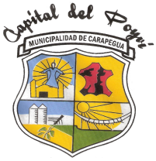
Municipalidad de Carapeguá
Departamento de Paraguarí – Paraguay

SUBSIDIOS Y ASISTENCIA SOCIAL A PERSONAS Y FAMILIAS DEL SECTOR PRIVADO DEL MES DE ENERO DE 2022.-

OBJETO DE GASTO: 846
BENEFICIADO | MONTO | FECHA | RESOLUCIÓN MUNICIPAL | OBJETIVO

SIN MOVIMIENTO

